新生团员线上团组织关系转接操作流程说明
一、省内转接
（一）转接注意事项
1.团员方：需清楚应转入的支部，勿向流动支部提交申请，交清所有欠交团费、完成年度团籍注册后，及时发起转接申请，并提醒转入团支部及时审核；
2.转入方：应积极耐心解答转接流程，及时解决或反馈转接过程中的问题，在收到转接申请后，应及时审核团员相关信息，对存疑的信息进行核准。
（二）转接流程
1.微信搜索“12355青年之声”或“广东共青团”公众号；
2.进入公众号聊天页面，点击页面下方的“智慧团建”-“团组织关系转接”，进入首页后，点击页面中间的“组织关系转接”；
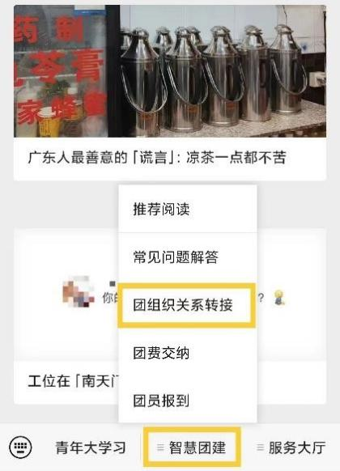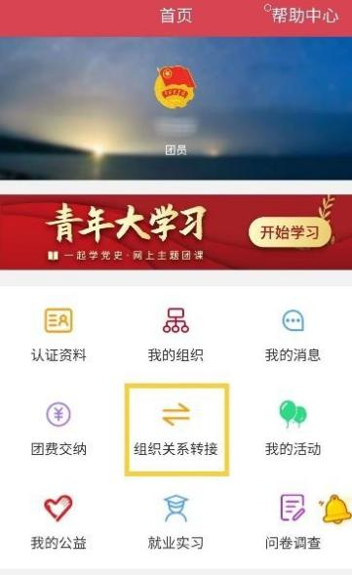

3.勾选“转至广东省内的支部”，并点击页面下方灰色字体“关系转接说明”，了解转接流程；
4.转出原因/毕业去向按实际情况选择，学习/工作单位填写“华南师范大学”，附件上传录取通知书；
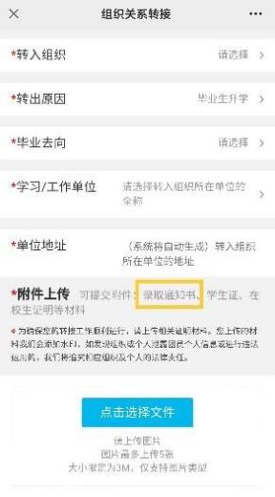
5.点击“下一步”，检查收入信息、电话号码有无错误，短信验证成功申请后，联系转出支部和转入支部及时审核。
二、省外转接
（一）转接注意事项
跨省转接需按下图流程操作，未按此流程可能会产生双重账号，影响后续转接流程！此外，请及时联系转入团组织审核，转入组织超过时间未审核，系统将会自动予以退回。
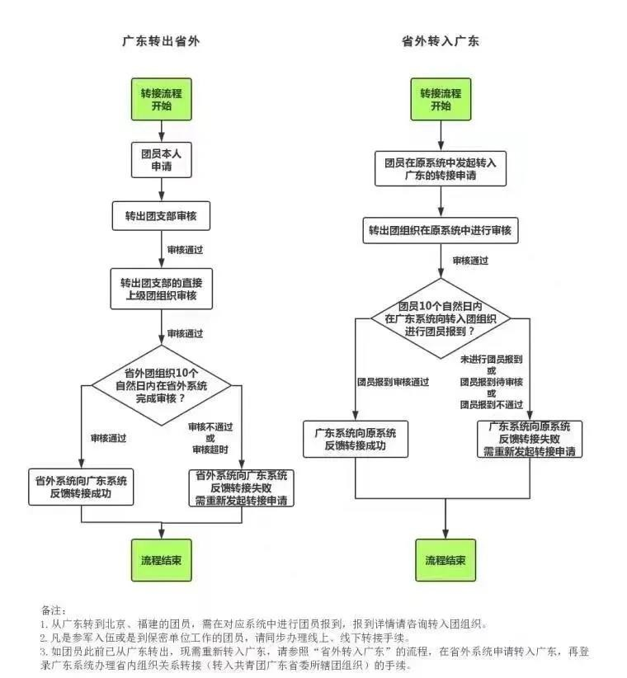
（二）转接流程
1. 微信搜索“12355青年之声”或“广东共青团”公众号，关注并进入聊天页面；
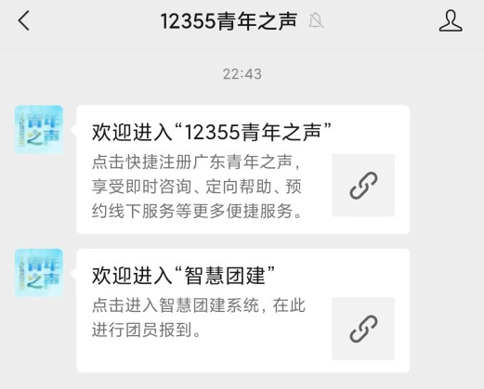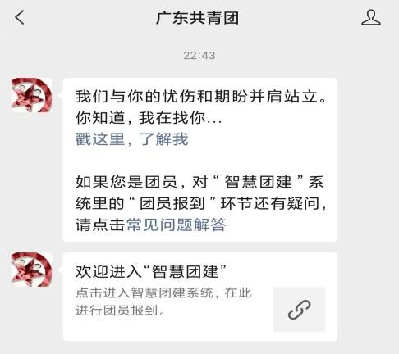 2.点击下方链接，点击报到填写团员资料，其中带*号字段为必填项，身份信息为有实名校验，资料请保证真实，若填写不真实可能会被组织退回。


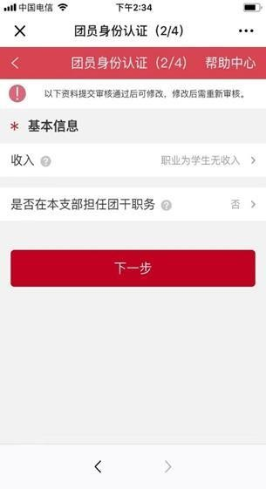
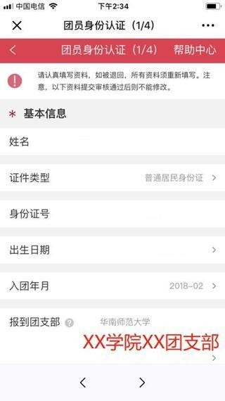
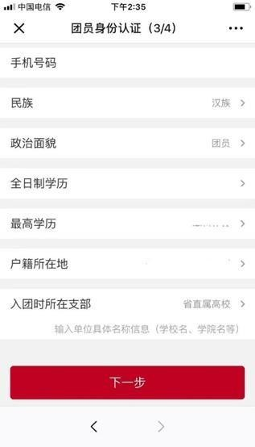
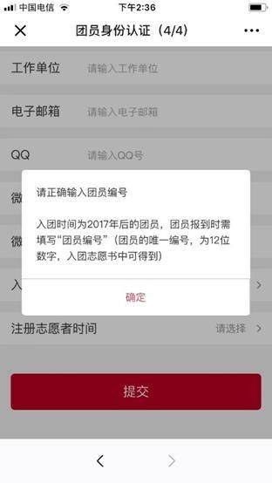
注：2017 年 1 月之后入团的团员需填写“发展团员编号”（此为团员的唯一编号，可由团员本人在入团志愿书中查询，如果未查到，可以询问入团单位。团员查询后须妥善保管入团志愿书）。2017 年以前入团团员无需填写团员编号，请勿在编号处填写“无”字样。请留意页面文字提示。
3. 如有团员填错信息，除姓名、身份证号、所在团支部、入团年月之外其他个人信息都可在手机端“资料认证”处修改；入团年月信息不清楚的可以填写大致时间;
4.填写完毕提交，在支部完成审核之前，无法进行其他业务操作;
5. 支部审核通过后，团员报到即完成，此时可见团员服务号首页，在“认证资料”处可查看自己的团员资料。

